七位一体：一家温州企业如何为消费数据修一条合规通路
数昌科技携浙昌链与消费行业可信数据空间亮相 2026 数博会 · 深度解读
※ 与 8 月 19 日数博会官网已发《消费行业可信数据空间将亮相2026数博会》为不同角度，无内容重复
2026 中国国际大数据产业博览会将于 8 月 28 日至 30 日在贵阳举行。这场由国家数据局主办、贵州省人民政府承办的盛会以「词元——数据要素价值释放新路径」为主题，汇聚 300 余家参展企业。浙江数昌科技有限公司将在 E1 馆 C03 展位（80 平方米）呈现其技术能力。
这家企业带来的不是单点技术，而是一套闭环。
一、先看它要解决什么
消费数据高频、真实、与实体经营深度绑定，却长期面临「三座大山」：不敢共享（安全合规顾虑）、不愿共享（商业利益保护）、不会共享（技术能力欠缺）。
结果是数据要么沉睡在单一企业系统里，要么被少数平台垄断。中小商户拿不到数据带来的信用背书，消费者的行为数据无法成为可确权、可计量的生产要素，监管部门也缺少穿透式的工具。
数昌科技董事长周茂坛把公司的定位说得很直白：「为真实消费修一条数据合规流通的高速公路。」
二、护城河：七位一体，不是单点突破
被问到技术壁垒时，周茂坛给出的答案是一套「七位一体」的闭环体系——真实消费场景、国产许可区块链、消费可信数据空间、企业信用驱动、权益治理、银行专户托管、监管穿透，再加上数据资产化出口。
「把这些整合在一起，真实消费第一次具备了可确权、可核销、可监管、可评估、数据可流通的完整路径。」他说，「单拿出任何一项，别人都能做；难的是把它们串成一条线。」
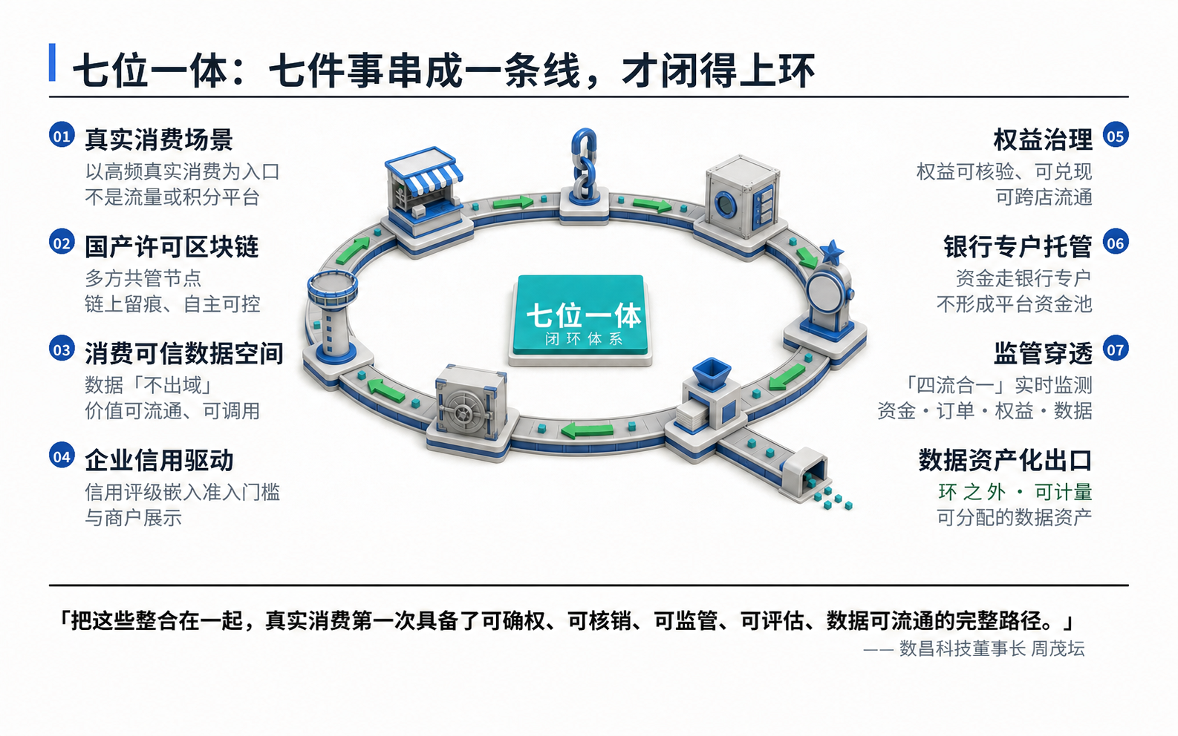
图 1：七位一体闭环体系 —— 单拿出任何一项别人都能做，难的是串成一条线
三、四层架构：从链到监管
从技术架构看，这套体系分为四层。
底层是区块链层。国产许可区块链＋多方共管节点，业务、权益、数据全流程链上留痕，自主可控、监管可接入。
第二层是可信数据空间层。数据「不出域」、价值可流通，融合隐私计算、数据沙箱、智能合约与 AI 风险监测，构建统一标识码、数据目录、身份管理与存证审计。
第三层是信用驱动层。把企业信用评级嵌入准入门槛、商户展示与供应链金融，通过链上履约数据与信用评分融合，推动数据空间从「数据汇聚」走向「信用驱动」。
第四层是监管穿透层。为监管部门提供资金流、订单流、权益流、数据流「四流合一」后台，实现实时监测、异常预警与证据固化。
四、多年磨一剑：运营磨出来的四方共赢
技术可以闭门造车，运营必须在市场里打磨。数昌科技的核心项目于 2022 年下半年启动，2024 年 6 月 1 日数字消费 AI 算力系统正式上线，此后进入实际运营。
两年间，系统在温州真实消费场景跑通全链路——以高频真实消费为入口，把商家让利、消费者预付、权益核销与数据沉淀纳入同一闭环，区别于流量平台或积分平台，并已在商贸综合体、文旅、餐饮、大健康落地。
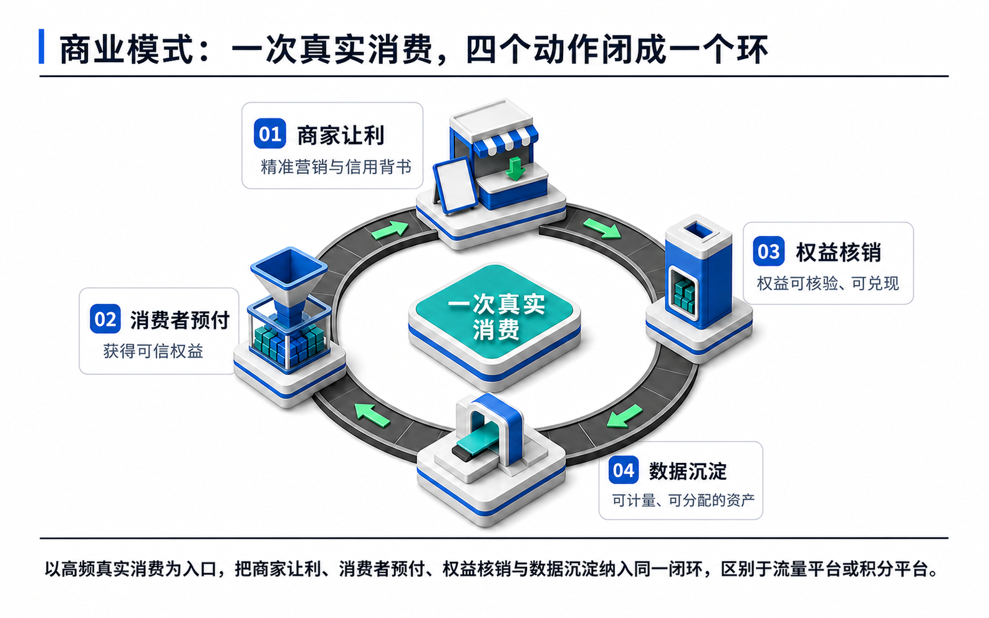
图 2：商业模式 —— 一次真实消费，四个动作闭成一个环
更重要的是磨出一套多方协作机制：商家获得精准营销与信用背书，消费者获得可信权益，监管部门获得穿透式工具，流通平台获得高质量数据源。「这种四方共赢不是设计出来的，是一点一点磨出来的。」
五、模数共振与「词元」
数昌科技提出以「模数共振」实现数据要素价值释放：模型适配业务的实际需求，牵引数据治理与词元化加工；经可信空间处理的高质量数据反过来微调、优化行业模型；模型能力回到真实经营场景，场景再沉淀新数据反哺迭代——不是一次性交付，而是越用越准的动态循环。
这与本届「词元」主题直接呼应。词元作为 AI 信息处理的最小单元，把零散的消费行为、交易评价、用户偏好转化为标准化价值颗粒，既不必传输原始隐私信息，又解决了消费数据难以定价、难以计量的老问题。
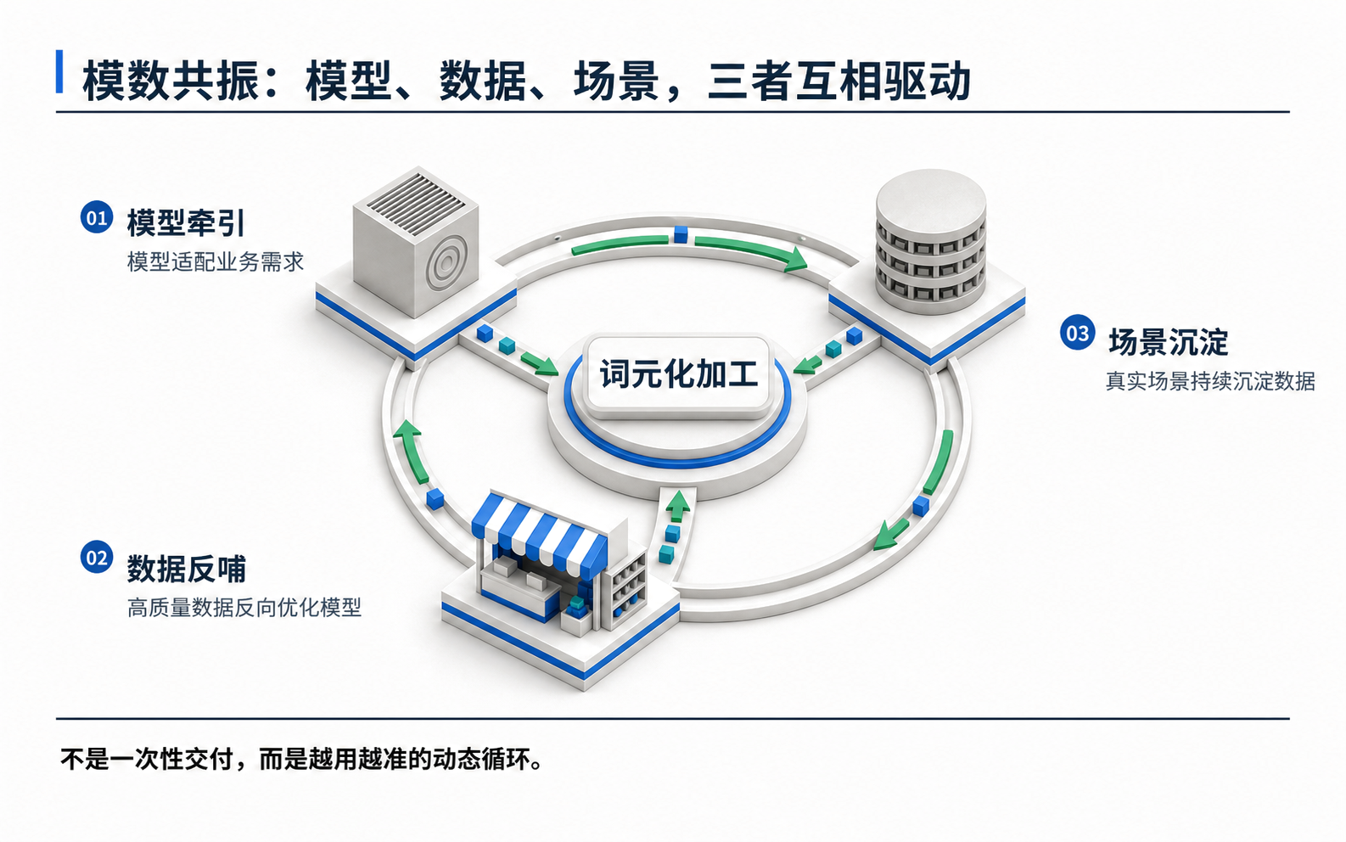
图 3：模数共振 —— 模型、数据、场景三者互相驱动
六、边界与下一步
在数据要素这条新赛道上，数昌科技把边界划得很清楚：不发行虚拟货币、不开展非法集资、不承诺保本收益、不形成平台资金池；全流程操作留痕、权限分级管控、完整审计追溯。
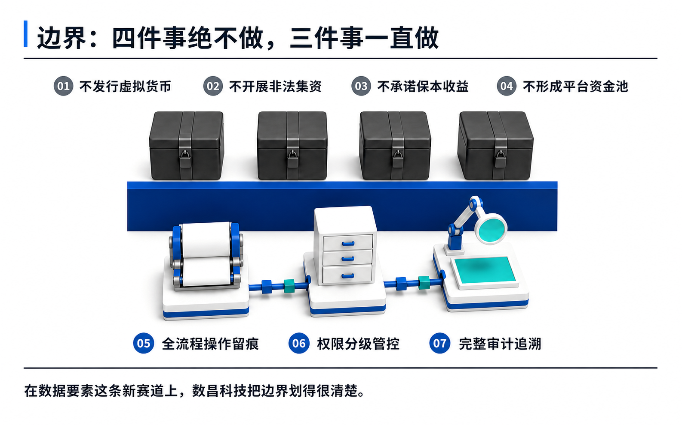
图 4：边界 —— 四件事绝不做，三件事一直做
目前公司已与国资委商业信用中心授权运营企业华夏可信（北京）达成战略合作。面向未来三到五年规划三条线：夯实底座、沉淀可复制的行业方案；联合地方平台、龙头企业与科研机构共建规则与场景；标杆先行，成熟后向全国输出。
本届数博会上，除 E1 馆 C03 展位的实景演示外，数昌科技正联合相关机构筹办「消费行业可信数据空间」专题研讨会，拟联合权威单位共同主办——从「技术参展」迈向「议程共建」。
技术讲到最后，落点其实很朴素：一笔消费产生的数据，当它终于可以被确权、被计量、被分配，它该先回到谁手里。数昌科技给出的答案是 —— 回到产生它的人手里。这条路走通了，数据要素才不只是一个写在文件里的词。
（全文约 1809 字 · 配图 4 张）

